**Муниципальное дошкольное образовательное учреждение**

**«Центр развития ребёнка№4 Краснооктябрьского района Волгограда»**

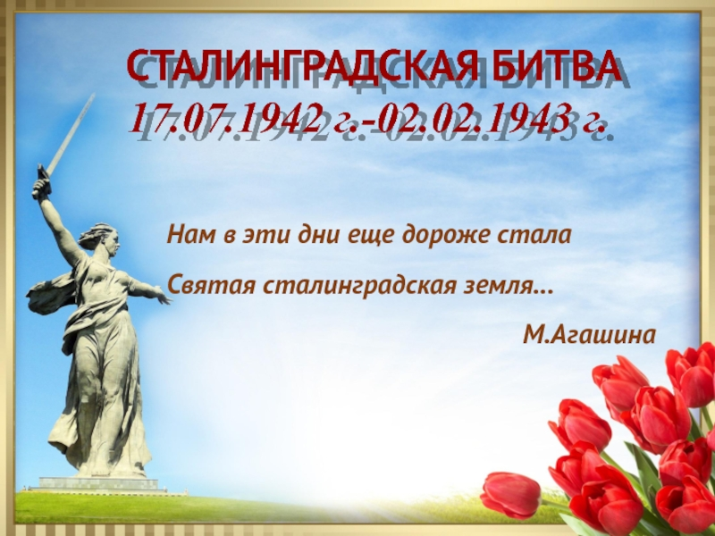

***Музыкально – литературная композиция***

***«СТАЛИНГРАД –***

***200 ДНЕЙ МУЖЕСТВА***

***И***

***СТОЙКОСТИ».***

**Выполнили:**

**Алимова Анна Евгеньевна (воспитатель)**

**Бельтюкова Мария Байрамовна (воспитатель)**

**Данковцева Вера Владимировна (воспитатель)**

**Волгоград 2023**

**Пояснительная записка**

**Участники: воспитанники старшей группы, педагоги, родители.**

**Цель:** формирование духовно – нравственного потенциала дошкольников при их ознакомлении со страницами истории Великой Отечественной Войны, опираясь на факты и события Сталинградской битвы.

**Задачи:**

- Расширить представлений детей о событиях Великой Отечественной войны (битва за Сталинград) через обращение к героическому прошлому нашей страны.

- Пробудить интерес и уважение к героям Великой Отечественной войны;  
воспитывать чувство гордости за народ, победившего врага в годы Великой Отечественной Войны и не сломленного фашистами.

- Воспитывать чувство патриотизма к нашей стране, уважение к людям, испытавшим ужасы войны – ветеранам.

**Оборудование и технические средства:** Мультимедийная установка, ноутбук, видеоклип «На Мамаевом кургане тишина», запись голоса Левитана о начале войны, запись голоса Левитана о

разгроме немецких войск под Сталинградом, отрывок из песни «Вставай,

страна огромная», Метроном. «Грёзы» Р.Шумана.

**Декорации, реквизит, атрибуты:** фотографии прадедов-фронтовиков, плакаты о Сталинградской битве, иллюстрации военной техники, выставка медалей участников ВОВ.

**Список использованной литературы:**

1. Алёшина Н.В. Ознакомление дошкольников с окружающей и социальной действительностью (старшая и подготовительная гр.) М., 2005;

2.Грибова Л.Ф., Комратова Н.Г. Патриотическое воспитание детей 4-6лет, М.,2007;

3. Лосева Л.В., Корепанова М.В., Яценко А.М. «Мы живём на земле Волгорадской» методическое пособие по нравственно-патриотическому воспитанию дошкольников, Волгоград, 2003;

4. Подрезова Т.И. Планирование и конспекты занятий по развитию речи детей в ДОУ (патриотическое воспитание) М., 2007;

5. Скрипкин А.С., Луночкин А.В., Курилла И.И. «История Волгоградской земли от древнейших времен до современности» М., «Планета» 2013.

**Сценарий музыкально-литературная композиции.**

**(Слайд 1)***.*

*Под песню «На Мамаевом Кургане тишина» дети заходят в зал, садятся на стулья.*

**(Слайд 2, 3).**

**1 Ведущий:**  Много лет назад люди жили также мирно и счастливо, как мы с вами. Дети ходили в школы, детские сады, взрослые ходили на работу. Работали магазины, кинотеатры, заводы.

**(Слайд 4)**

**2 Ведущий:**  Было воскресенье, когда рано утром все люди узнали о том, что началась война.Все репродукторы передавали страшное сообщение о том, что на рассвете сотни фашистских самолетов и танков нарушили границы нашей страны и открыли огонь по нашей территории.

*Звучит запись голоса Левитана о начале войны*.

**1 Ведущий:**  Много солдат и мирных жителей погибло в первые дни войны, потому что никто не ожидал этой страшной беды. Враги рассчитывали внезапно захватить нашу страну, без потерь, но они просчитались. Все люди от мала до велика, стали на защиту своей Родины, своего Отечества и все они мечтали об одном- о победе над врагом.

*Звучит отрывок из песни «Вставай, страна огромная».*

**(Слайд 5).**

**2 Ведущий:** Получив отпор под Москвой, фашистские войска двинулись к Волге, к Сталинграду. Они подвели к городу свои войска, танки, артиллерию. Днем и ночью враги бомбили город. Все горело, горела даже Волга, потому что из разбомбленных нефтехранилищ в реку стекала нефть. В городе не хватало воды, не было электроэнергии, люди укрывались в подвалах, оврагах, в погребах.

**(Слайд 6, 7 ).** *Выходят дети-чтецы*

Дети: Знаем мы, наш город был солдат,

Много на груди его наград,

И для нас он самый дорогой

Светлый, добрый, город наш родной.

Дрожит земля от грохота орудий,

Летит снаряд, за ним еще снаряд,

История вовеки не забудет

Твоих героев славный Сталинград!

Мы победим, мы знаем наши силы,

Одним огнем сердца бойцов горят.

Фашистам всем мы вырыли могилы

У стен твоих, бессмертный Сталинград!

*Звучит запись голоса Левитана о разгроме немецких войск под Сталинградом.*

**(Слайд 8).**

**1 Ведущий:** да во время войны и детям, и взрослым было очень тяжело, люди голодали, прятались от бомб и снарядов. Но несмотря на это, дети не только помогали солдатам: выращивать хлеб, но и копали окопы, делали танки и снаряды. Во время войны дети становились сильнее духом и выносливее, мужественнее, они сражались рядом со старшими братьями и отцами.

**(Слайд 9).**

**Чтецы:** Сквозь все сражения и беды

Не зная сна и тишины,

Пошел солдат путем победы

За честь своей родной страны.

Он сделал все, он тих и скромен,

Он мир от черной смерти спас.

И мир прекрасен и огромен

Его приветствует сейчас.

В свой срок- не поздно и не рано-

Придет зима, замрет земля.

И мы к Мамаеву Кургану

Придем второго февраля.

И там, у той заиндевелой,

У той священной высоты,

Мы на крыло метели белой

Положим красные цветы.

*Показ видеоклипа «На Мамаевом кургане тишина»*

**(Слайд 10).**

**2 Ведущий:** Я прошу всех встать и почтить память всех погибших в этой страшной войне минутой молчания.

*Метроном. Звучат «Грёзы» Р.Шумана*

**(Слайд 11).**

**2 Ведущий:** В сентябре 1942 г. особенно ожесточенные бои шли в районе Мамаева кургана.  
 140 дней фашисты пытались овладеть Мамаевым курганом. Его склоны были перепаханы бомбами, снарядами, минами.  
Но на Мамаевом кургане случилось невероятное. Фашистам так и не удалось спуститься к его подножию. Выбить советских солдат из-за насыпи железной дороги, пролегавшей у подножия кургана, оказалось невозможно. До Волги оставалось всего метров 700! Именно их и не смогли пройти фашисты на своем пути к господству над миром**.**

**(Слайд 12).**

**1 Ведущий:**  Наши солдаты героически сражались и победили фашистов, прогнали их с нашей земли. Очень много солдат и мирных жителей погибло во время войны за наш родной город Сталинград. Люди помнят о них, и у памятников всегда лежат живые цветы**.**

**(Слайд 13).**

*Выходят два мальчика и две девочки. Держа в руках фотографиями своих прадедов-фронтовиков*

Чтецы: От героев былых времен

Не осталось порой имен.

Те, кто приняли смертный бой

Стали просто землей, травой.

Только гордая доблесть их

Поселилась в сердцах живых.

Этот вечный огонь, нам завещанный одним,

Мы навеки сохраним.

Нет в России семьи такой,

Где б не памятен был свой герой.

И глаза молодых солдат

С фотографий увядших глядят.

Этот взгляд, словно высший суд

Для ребят, что сейчас растут.

Обещаем достойными быть

И Отчизну родную любить.

**(Слайд 14).**

*Дети исполняют песню «Отмените войну»*

**(Слайд 15).**

**Чтец.** За то, чтоб резвились,

За то, чтобы играли,

Спокойные сны

Чтобы видеть могли,

За то, чтобы дети

Войны не видали,

Бороться обязаны люди земли!

**(Слайд 16).**

**Чтец.** Город счастья и солнца, прекрасен ты вновь  
 И над Волгой стоишь величаво.

Волгоград – наша доблесть и наша любовь.  
 Волгоград – наша гордость и слава!

**(Слайд 17).**

*Дети исполняют песню-перестроение «Мир без войны» .*

*Ведущие благодарят всех гостей и участников, дети под музыку выходят из зала.*